Lásky čas – aj v kuchyni

Bratislava, 14. február 2024

Patríte k zástancom tvrdenia, že na to, aby ste si prejavili lásku, nepotrebujete žiaden špeciálny deň? Alebo sa každý rok tešíte na 14. februára a na to, ako prekvapíte svoju polovičku? Nech je váš vzťah k sviatku sv. Valentína akýkoľvek, potešiť svojho partnera či partnerku alebo aj samého seba nie je nikdy zlý nápad – či už zaujímavým darčekom alebo chutným jedlom? Rad spotrebičov Love your day od Electrolux vám s tým jednoducho pomôže a vyčariť sladké či slané dobroty nebude problémom na Valentína ani počas žiadneho iného dňa. A ako ich názov napovedá, pomôžu vám zamilovať sa do každého jedného dňa.

Všestranný pomocník
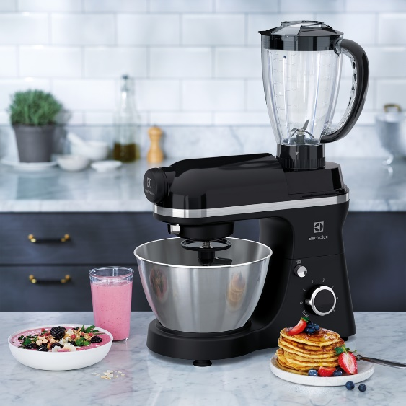
Kuchynský robot Love your day je skvelým tipom na darček, ktorý upevní vašu lásku – minimálne k dobrému jedlu. Jeho funkcie vám pomôžu vyčarovať dobroty, ktoré ulahodia všetkým, či už milovníkom poctivých burgerov, tým, ktorí nedajú dopustiť na koláčiky a torty alebo fanúšikov šalátov a zdravej stravy. Kuchynský robot totiž ponúka všetko potrebné príslušenstvo. Vymeniteľná metlička, hák na cesto a šľahač vám pomôžu vymiesiť cesto, šľahačku či rôzne krémové plnky, ktoré budú základom pre chutné (nielen) valentínske dezerty. Okrem nich však môžete použiť nadstavec s mlynčekom. Ten ponúka štyri rôzne čepele: okrem klasického mlynčeka na mäso, ktorý vám umožní namlieť si mäso na burger, môžete využiť nadstavce na krájanie zeleniny či syra. Jeden domáci pomocník vám tak pomôže pripraviť kompletné niekoľkochodové menu – keď platí, že láska ide cez žalúdok, toto bude veľa lásky.

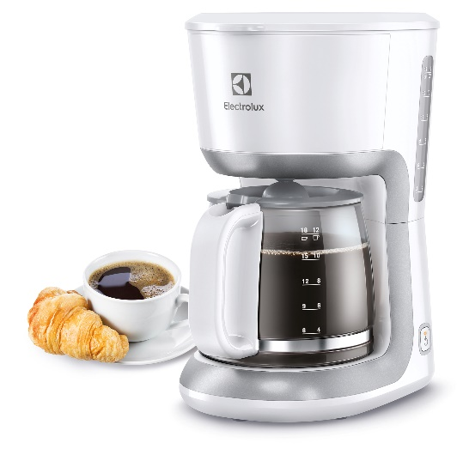
Spoločný kávový či čajový rituál
Láska je o maličkostiach – napríklad spoločných rituáloch pri šálke kávy či čaju. Spríjemniť vám ich môže pomocník v podobe prekvapkávacieho kávovaru radu Love your day od Electrolux. Kávu si v ňom pripravíte takmer bez námahy, ventil proti kvapkaniu (Anti Drip Valve) vám umožní vybrať nádobu na kávu počas prípravy kávy bez nechceného pokvapkania horúcej platne. To uľahčí následné čistenie a zabraňuje zápachu spálenej kávy. Vďaka jeho jednoduchej obsluhe sa môžete sústrediť len na to dôležité – jeden na druhého. Alebo na celý okruh svojich blízkych, keďže kávovar vám umožní pripraviť až 12 šálok kávy pre všetkých vašich hostí naraz.

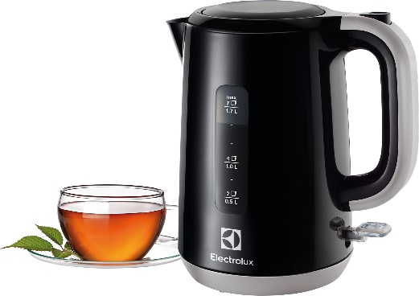
Ak si namiesto kávy radšej vychutnávate čaj či iné teplé nápoje, vašim (nielen) valentínskym pomocníkom budú rýchlovarné kanvice radu Love your day. Majú extra veľkú kapacitu – prevaria naraz až 1,7 l vody – a navyše sú mimoriadne praktické. Tlačidlo na otváranie sa nachádza na vrchu rukoväti, vďaka čomu môžete otvoriť veko a zároveň držať kanvicu. Rýchlovarné kanvice Love your day nájdete vo viacerých farbách, takže si svoje miesto hravo nájdu v akejkoľvek kuchyni.

Teplé a chrumkavé pečivo aj na druhý deň
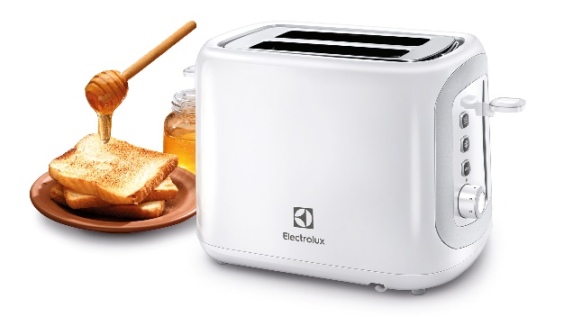
K romantickým raňajkám sa okrem lahodnej kávy či čaju hodí aj teplé chrumkavé pečivo – a nemusíte si kvôli nemu nastavovať ani skorý ranný budíček na cestu do pekárne, postačí vám hriankovač Love your day. Okrem zapečených chrumkavých hrianok si s ním vďaka špeciálnemu nadstavcu dokážete jednoducho zohriať croissanty, koláčiky, žemle alebo vychladnutý toast. Ohrievač na žemle je prispôsobený na to, aby ste ho mali poruke vždy, keď ho potrebujete, a aby ste ho ukryli, keď ho nepotrebujete. Oceniť môžete aj prachový kryt, ktorý pomôže zabrániť prachu dostať sa do vášho toastovača, vďaka čomu si hneď ráno môžete vychutnať vôňu čerstvého toastu.

Fotografie nájdete tu.

Viac na www.electrolux.sk, na Facebooku alebo Instagrame spoločnosti Electrolux

Electrolux je popredná medzinárodná spoločnosť, ktorej domáce spotrebiče už viac ako 100 rokov zlepšujú životy ľudí na celom svete. Prináša pokrokové inovácie, ktoré sa starajú o pohodu miliónov zákazníkov, o objavovanie nových chutí a šetrnú starostlivosť o oblečenie. Electrolux pomáha vytvárať novú definíciu lepšej budúcnosti v oblasti udržateľného rozvoja. Pod poprednými značkami spotrebičov Electrolux, AEG a Frigidaire každoročne predá na viac než 120 svetových trhoch približne 60 miliónov domácich spotrebičov. V roku 2022 dosiahla skupina Electrolux celosvetový obrat 135 miliárd SEK a zamestnávala 51 000 ľudí. Ďalšie informácie nájdete na www.electroluxgroup.com.

